**Joblist Modify使用手册**

此工具可以用于在载荷迭代过程中，根据已有的joblist来生成新的joblist及Jobs，同时还可以修改.$PJ及.in文件中的内容，如通过外部控制器的DLL及XML、参数框定义的控制参数、模型参数替换等等。程序在启动时通过读取config.ini中的内容，对面板中的参数进行设置；同样，程序也可以将面板中的参数保存到config.ini。软件界面如图1所示：

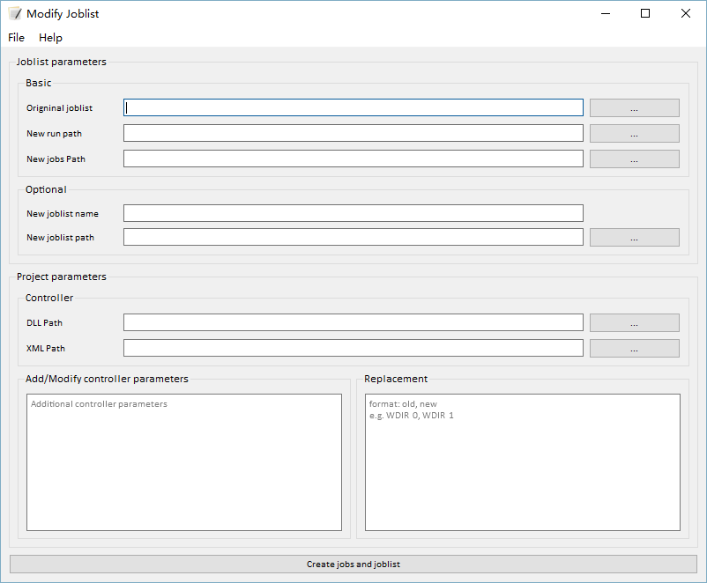

图1 软件界面

**菜单栏说明：**

菜单栏包含File和Help两个菜单选项。

* File菜单：包含Save，Clear和Exit三个功能，其中Save功能将面板中的设置保存到config.ini文件，其快捷键为Ctrl+S；Clear功能可以清楚面板中所有的设置，其快捷键为Ctrl+R；Exit功能可以退出程序，其快捷键为Ctrl+Q，如图2所示。

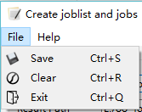

图2 File菜单

* Help菜单：包含User Manual功能，该功能可以直接打开程序的使用说明，其快捷键为Ctrl+H，如图3所示。

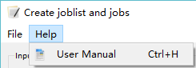

图3 Help菜单

**面板说明：**

* **Joblist parameters-Basic：**

Original joblist：原始的joblist文件路径，必须定义；

New run path：新一轮仿真时序结果的输出路径，如果为空，则与原路径一致；

New job path：生成joblist时新生成的jobs所在路径，如果为空，则与原jobs路径一致；

* **Joblist parameters-Optional：**

New joblist name：新生成的joblist的名称；默认在原joblist的名称后面加‘_New’表示；

Name joblist path：新生成的joblist所在的路径；默认与原始joblist同路径；

* **Project parameters-Controller**

DLL Path：dll文件的路径，可选；

XML Path：xml文件的路径，通过READ命令添加，可选；如果原模型没有读取xml文件，如果定义了xml的路径，程序则为模型添加xml的路径。

* **Project parameters-Add/Modify controller parameters**

Controller parameters：修改或者增加外部控制器的参数框定义的控制参数，可选；

例如：

<Channel>

<Name>P_FaultPitchRunawayRate</Name>

<DataType>float</DataType>

<InitialValue>-0.069813</InitialValue>

</Channel>

程序通过“<Name>P_”来识别参数名称，如果该名称在原模型中的.$PJ及.in文件中，则修改其<InitialValue>；如果该名称不在原始模型中，那么将该参数加入到原始模型中去。

* **Project parameters-Replacement**

替换project和in文件中的字符串；

**格式：原内容，新内容**

例如： ‘\\172.20.0.4\BladedFS\wind\’，’E:\05 TASK\02_Tools\21_Joblist\wind’

假如PJ文件中包含以下内容“\\172.20.0.4\BladedFS\wind\ DLC11\12\12-45.wnd”，那么修改之后的语句为“\05 TASK\02_Tools\21_Joblist\wind \ DLC11\12\12-45.wnd”。

**注意：**

1. 该工具生成的Joblist只适用于通过微软云进行计算，不适合通过本地batch进行计算（本地batch无法识别）；
2. 建模参数修改功能目前只验证了对简单参数的修改，对于太复杂修改内容尚没有进行验证，如果修改内容太复杂，建议完成修改后检查修改内容。